**SPRAWOZDANIE**

Zajęcia: Grafika Komputerowa

Prowadzący: mgr inż. Mikołaj Grygiel

**Laboratorium:** 8

**Data:** 23.04.2025

**Temat:** " Podstawy Three.js"

**Wariant: 14**

Illia Bryka,

Informatyka I stopień,

stacjonarne,

4 semestr,

Gr.1a

**Zadanie 1**

1. **Polecenie:**

Celem jest konstruowanie złożonego modelu za pomocą three.js - animowanej karuzeli  (podstawa karuzeli jest wielokątem odpowiednio z konfiguracją zadania) i co najmniej jednego innego wybranego modelu (patrz Fig.). Pliki do pobrania znajdują się poniżej. Głównym plikiem jest *lab9.html*. Podfolder zasobów *resources* zawiera dwa pliki JavaScript używane przez program oraz model konia, którego używamy w karuzeli. Zawiera również kilka plików graficznych, które można wykorzystać jako tekstury.

1. **Wykorzystane komendy:**

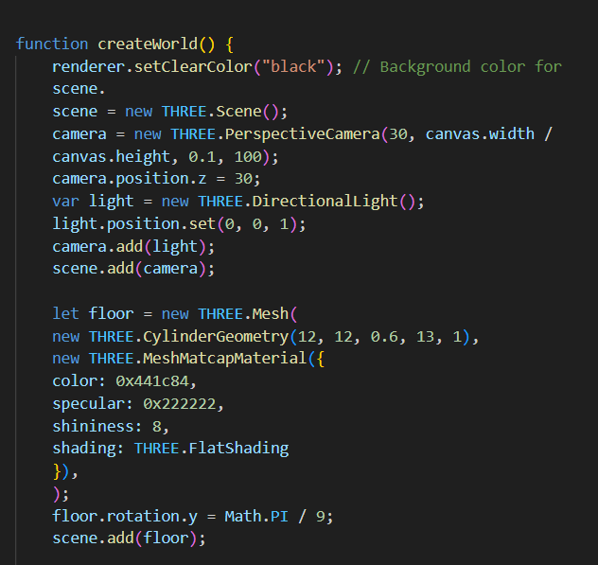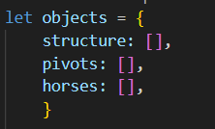Do wykonania zadania należało zmodyfikować kod:

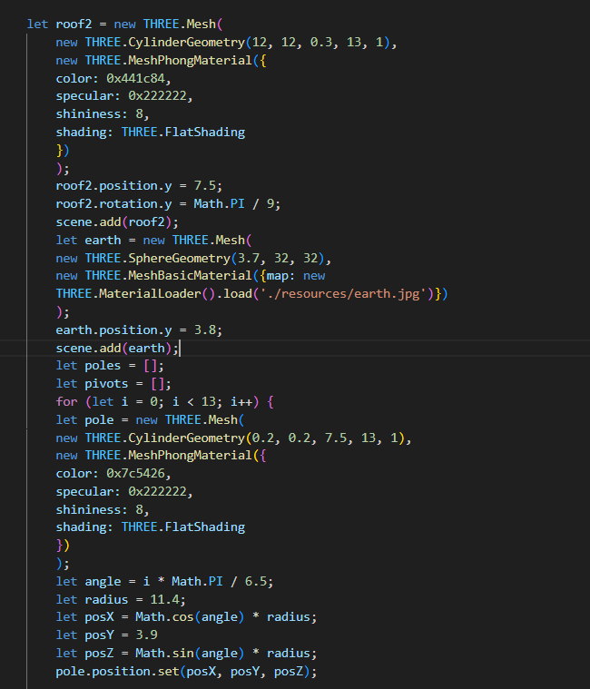

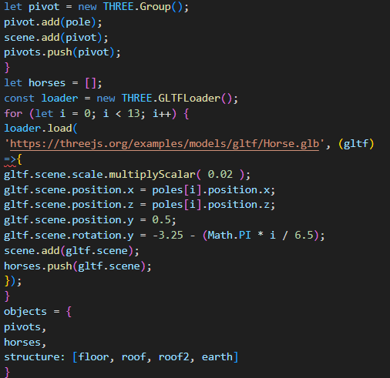

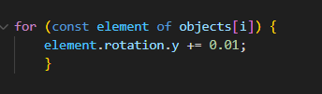

**Link do Repozytorium:**

https://github.com/bebrabimba/Grafika-Komputerowa/tree/main/Lab9

1. **Wyniki**

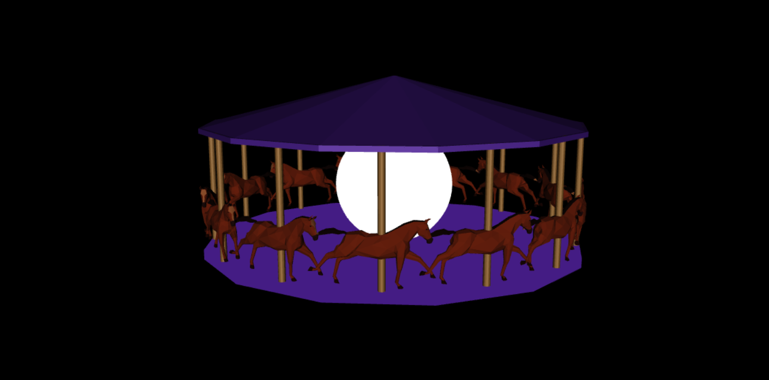

**Wnioski:**

Biblioteka Three.js to narzędzie dające ogromne możliwości tworzenia grafiki 3D wyświetlanej na stronach internetowych. Biblioteka udostępnia masę funkcjonalności, dzięki którym przy odrobinie wiedzy można stworzyć zaawansowane struktury, które są oteskturowane i animowalne.